KIG HA FARZ A SIMONE

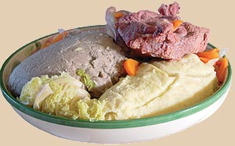

Pour 8/10 personnes

Préparation : 30 minutes

Cuisson: 3 heures

Ingrédients :

- 1 jarret de bœuf , 1 kilo de paleron
- 1,5 kilo de poitrine de porc 1/2 sel
- 500 grammes de farine de blé noir
- 700 grammes de pommes de terre de rutabaga
- 2 poireaux , 600 grammes de carottes
- 1 oignon piqué de clous de girofle
- 1 bouquet garni + gros sel, poivre

Pour le FARZ : délayer 500 grammes de farine de blé noir à l'eau froide,
saler légèrement,
verser dans un sac en toile et ficeler.
Laver, éplucher et couper grossièrement les légumes
Dans une grande marmite, mettre les morceaux de bœuf,
le bouquet garni, l'oignon, une poignée de gros sel et le sac de FARZ.
Recouvrir largement d'eau froide et cuire à petite ébullition 2 heures.
A ce moment, ajouter les légumes et la poitrine de porc,
poursuivre la cuisson 1 heure encore.
Dresser viande et légumes sur le plat avec le FARZ coupé en tranches.

En boisson un bon Cidre Brut .

Traduction : BRETON / FRANCAIS
KIG : viande
HA : dans
FARZ : bouillon

Simone DURAND

Le 02.03.2008

